A27.
- В митохондриях, в отличие от хлоропластов, происходит процесс
  - восстановления углекислого газа
  - синтеза собственных белков
  - удвоения молекул ДНК
  - окисления пировиноградной кислоты
- В молекуле ДНК количество нуклеотидов с гуанином составляет 20 % от общего числа. Доля нуклеотидов с тимином в этой молекуле составляет
  - 20%
  - 30%
  - 40%
  - 60%
- Сходство эндоплазматической сети и комплекса Гольджи состоит в том, что в них
  - происходит синтез молекул белка
  - транспортируются вещества
  - окисляются синтезированные клеткой вещества
  - осуществляется подготовительная стадия энергетического обмена
- В клетке синтез ДНК, кроме ядра, происходит в
  - аппарате Гольджи
  - митохондриях
  - шероховатой эндоплазматической сети
  - ядрышках
- В митохондриях происходит синтез
  - липидов и целлюлозы
  - фруктозы и рибозы
  - гликогена и крахмала
  - ДНК, АТФ, белков
- Молекула белка приобретает вторичную структуру за счет образования
  - гидрофобных связей между радикалами
  - пептидных связей между аминокислотами
  - связей с молекулами воды
  - водородных связей между NH- и CO-группами
- Транспортная РНК с антикодоном УЦГ переносит аминокислоту, которой соответствует триплет на ДНК –
  - ТГЦ
  - АГЦ
  - ТЦГ
  - АЦГ
- Рибосомная РНК синтезируется в основном в
  - ядре
  - аппарате Гольджи
  - клеточном центре
  - лизосомах
- В митохондриях происходит синтез
  - липидов и целлюлозы
  - фруктозы и рибозы
  - гликогена и крахмала
  - ДНК, АТФ, белков
- Молекулы какого вещества выполняют роль матрицы для синтеза иРНК?
  - ДНК
  - полисахаридов
  - глюкозы
  - белка
- В основе выполнения водой функции теплорегуляции в клетке лежит свойство её молекул
  - образовывать водородные связи
  - ускорять химические реакции
  - растворять жиры и жироподобные вещества
  - способствовать делению клетки
- Строительным материалом и источником энергии для организма служат
  - минеральные вещества
  - углеводы и жиры
  - витамины
  - ферменты
- Значение пластического обмена - снабжение организма
  - энергией
  - кислородом
  - минеральными солями
  - биополимерами
- Движение цитоплазмы в растительной клетке можно обнаружить по перемещению
  - хлоропластов
  - ядра
  - эндоплазматической сети
  - комплекса Гольджи
- Для какого животного совпадают понятия «клетка» и «организм»?
  - печеночный сосальщик
  - бычий цепень
  - коралловый полип
  - малярийный паразит
- Липиды в плазматической мембране выполняют функцию
  - структурную
  - запасающую
  - энергетическую
  - каталитическую
- В комплексе Гольджи накапливаются продукты
  - окисления глюкозы
  - окисления аминокислот
  - синтетической деятельности клетки
  - расщепления пировиноградной кислоты
- Клетки эукариот, в отличие от прокариот, содержат
  - митохондрии
  - цитоплазму
  - наследственную информацию
  - плазматическую мембрану
- Наибольшее количество АТФ синтезируется в процессе
  - расщепления белков
  - репликации ДНК
  - синтеза гликогена
  - окисления пировиноградной кислоты
- «Силовыми станциями» клетки называют
  - хлоропласты
  - митохондрии
  - лизосомы
  - рибосомы
- Нуклеиновые кислоты в соединении с белками образуют
  - лизосомы
  - комплекс Гольджи
  - хромосомы
  - хлоропласты
- Плазматическая мембрана, в отличие от клеточной стенки растений,
  - избирательно проницаема
  - состоит из полисахаридов
  - состоит из простых углеводов
  - проницаема для всех веществ
- Удвоение молекул ДНК в клетке происходит в
  - интерфазе
  - метафазе
  - профазе
  - телофазе
- В биологических системах вода является хорошим растворителем, так как
  - её молекулы имеют взаимное притяжение
  - её молекулы полярны
  - она медленно нагревается и остывает
  - она является катализатором
- Расщепление органических веществ до мономеров в клетке происходит при участии
  - аппарата Гольджи
  - рибосом
  - митохондрий
  - лизосом
- Вещества, синтезируемые в клетке, накапливаются и затем выводятся
  - ядром
  - митохондриями
  - рибосомами
  - комплексом Гольджи
- Структуру, напоминающую по форме лист клевера, имеет молекула
  - иРНК
  - тРНК
  - гемоглобина
  - хлорофилла
- Клеточная мембрана состоит из двойного слоя
  - фосфолипидов и мозаично встроенных молекул белков
  - белков, снаружи покрытых фосфолипидами, а изнутри углеводами
  - белков, между которыми находится один слой фосфолипидов
  - фосфолипидов, между которыми располагается один слой белка
- Гидрофобные и гидрофильные свойства фосфолипидов лежат в основе
  - их участия в образовании плазматической мембраны
  - выполнения ими энергетической функции
  - взаимодействия молекул липидов с углеводами
  - их регуляторной функции
- В митохондриях, в отличие от хлоропластов, происходит процесс
  - восстановления углекислого газа
  - синтеза собственных белков
  - удвоения молекул ДНК
  - окисления пировиноградной кислоты
- Какие структуры образуют цитоскелет клетки?
  - микротрубочки
  - реснички
  - жгутики
  - центриоли
- В молекуле ДНК количество нуклеотидов с тимином составляет 10 % от общего числа. Какой процент нуклеотидов с цитозином в этой молекуле?
  - 15 %
  - 20 %
  - 45 %
  - 40 %
- Органоид, содержащий комплекс пищеварительных ферментов, – это
  - рибосома
  - лизосома
  - хлоропласт
  - митохондрия
- Найдите на рисунке схему строения третичной структуры молекулы белка.
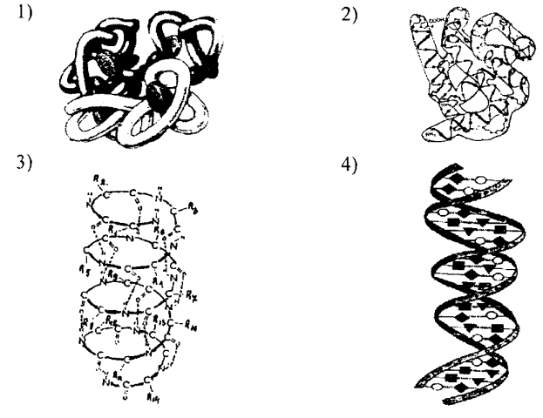
- От количества и порядка расположения аминокислотных остатков зависит
  - последовательность триплетов иРНК
  - первичная структура белков
  - структура молекул ДНК
  - синтез молекул АТФ
- Определите, молекула какого вещества, входящего в состав клетки, изображена на рисунке.
  - тРНК
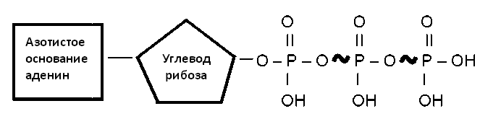
  - АДФ
  - рРНК
  - АТФ
- Цитоплазма выполняет функцию скелета клетки за счет наличия в ней
  - микротрубочек
  - множества хлоропластов
  - множества митохондрий
  - комплекса Гольджи
- В лизосомах клетки происходят реакции
  - расщепления биополимеров до мономеров
  - расщепления глюкозы до пировиноградной кислоты
  - окисления пировиноградной кислоты до углекислого газа и воды
  - превращения органических веществ в неорганические
- Пищеварительные ферменты, вырабатываемые клетками поджелудочной железы, накапливаются в
  - клеточном центре
  - рибосоме
  - цитоплазме
  - комплексе Гольджи
- Транспортная РНК с антикодоном УЦГ переносит аминокислоту, которой соответствует триплет на ДНК –
  - ТГЦ
  - АГЦ
  - ТЦГ
  - АЦГ

